ПРОТОКОЛ
заседания конкурсной комиссии по отбору проектов «Народный бюджет»

от 24.11.2020 года п. Междуреченский № 2

Председательствовал:

Виталий Петрович Калашнюк | Председатель Совета депутатов  городского поселения Междуреченский

Секретарь комиссии:
Нина Владиславовна Конева Заместитель начальника отдела
межбюджетных отношений и долговой
политики комитета по финансам

Присутствующие:
Галина Анатольевна Мостовых  Сергей Александрович Боенко  Андрей Анатольевич Кошманов | Заместитель главы района – председатель комитета по финансам и налоговой политике  Заместитель главы Кондинского района  Глава городского поселения Междуреченский
Сергей Витальевич Григоренко  Алексей Валерьевич Зяблицев  Иван Николаевич Зубов  Нелли Тимкановна Королева  Любовь Ивановна Спирина  Игорь Иванович Соколов  Юлия Романовна Карабашева | Директор МУ «Управление капитального строительства Кондинского района»  Начальник управления жилищно-коммунального хозяйства  Депутат Совета депутатов городского поселения Междуреченский  Председатель планово-бюджетной комиссии  Житель пгт. Междуреченский  Житель пгт. Междуреченский  Житель пгт. Междуреченский
- Определение проектов – победителей конкурсного отбора для участия в конкурсе проектов инициативного бюджетирования Кондинского района, с учетом мнения жителей поселения.
____________________________________________________________________
(В.П. Калашнюк, Г.А. Мостовых, С.А, Боенко, А.А. Кошманов,
С.В. Григоренко, А.В. Зяблицев, И.Н. Зубов, Н.Т. Королева,
Л.И. Спирина, И.П. Соколов)

  - Во исполнение п. 2 протокола от 09.11.2020 года №1 заседания конкурсной комиссии по отбору проектов «Народный бюджет» размещена информация о представленных проектов для определения победителей отбора путём голосования среди жителей городского поселения Междуреченский на официальном сайте органа местного самоуправления Кондинского района.
  - По состоянию на 23.11.2020 года голосованием среди жителей городского поселения Междуреченский определено 2 проекта для участия в конкурсе проектов инициативного бюджетирования Кондинского района:
- проект «Ах, Конда – набережная нашего будущего», инициатор Марунина Наталья Викторовна;
- проект «Станция спортивная», инициатор Культикова Дарья Викторовна.
  - Учитывая результаты голосования определить проекты для участия в конкурсном отборе проектов инициативного бюджетирования Кондинского района:
- проект «Ах, Конда – набережная нашего будущего», инициатор Марунина Наталья Викторовна;
- проект «Станция спортивная», инициатор Культикова Дарья Викторовна.
1.4. Определить проект «Канатный парк» (инициатор Миронов Сергей Сергеевич), поступивший после завершения принятия заявок в конкурсный отбор проектов «Народный бюджет» для участия в конкурсном отборе проектов инициативного бюджетирования Кондинского района без проведения опросов граждан, в связи с уникальностью проекта.
  - Голосовали:
«ЗА» . 10 . человек;
«ПРОТИВ» . 0 . человек;
«ВОЗДЕРЖАЛСЯ» . 0 . человек.

Председатель Совета депутатов городского поселения Междуреченский | 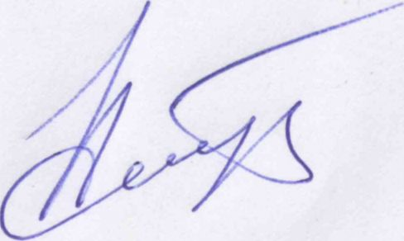 | В.П. Калашнюк
Секретарь комиссии |  | Н.В. Конева
  